热搜第一！“丫丫”何时才能回家？

有里儿有面 [有理儿有面](javascript:void(0);)

**有理儿有面**

微信号 youli-youmian

功能介绍 你说是不是

2023-02-22[原文](https://mp.weixin.qq.com/s?__biz=Mzg3MjEyMTYyNg==&mid=2247582932&idx=2&sn=612144aec1bea70f8068b0010196146f&chksm=cef7d0a1f98059b7ba4a089f50896f982b9af6dcfe4682574a7024d88905e3aa72a0cd89263e&scene=27#wechat_redirect&cpage=148) 发表于

收录于合集





**全文共2437字，图片8张，预计阅读时间为8分钟。**

**文章转载自“中国新闻网”。**



▼

旅美大熊猫“乐乐”离世两天后，美国孟菲斯动物园于当地时间2月3日发布“乐乐”离世声明。

据悉，同在美国孟菲斯的大熊猫“丫丫”健康状况令人担忧，有在美志愿者向记者透露，“丫丫”目前除了大面积皮肤病、疑似营养不良、拉肚子，还伴随着刻板行为。2月4日，中国驻美国使馆发言人就“乐乐”离世答记者问时表示，中国专家组将赴美调查死因。

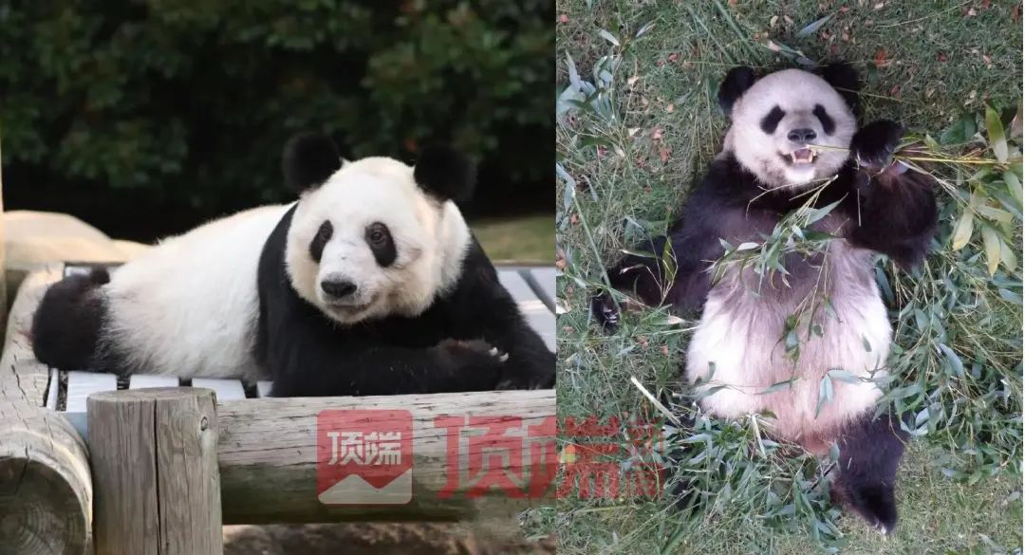

左：小时候的丫丫 右：小时候的乐乐

2月20日上午，有知情人士告诉记者，中国动物园协会工作人员透露：“按照此前的计划，相关专家已出发去往美国，如果手续办理顺利，丫丫将提前回国。”

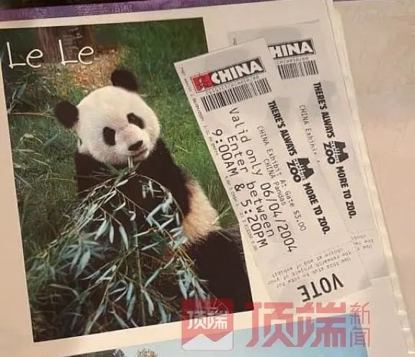

乐乐前往美国时的相关报道

知情人士：

专家已赴美国协商丫丫回国事宜

2月1日，此前备受网友关注的旅美大熊猫乐乐突然离世，而国内呼吁乐乐、丫丫尽快返华的志愿者多是两天后才得知消息。

美国孟菲斯动物园2月3日发布的一则乐乐离世声明，让志愿者们无比痛心，同时也挂心着同在孟菲斯动物园仅剩的旅美大熊猫丫丫的健康状况。

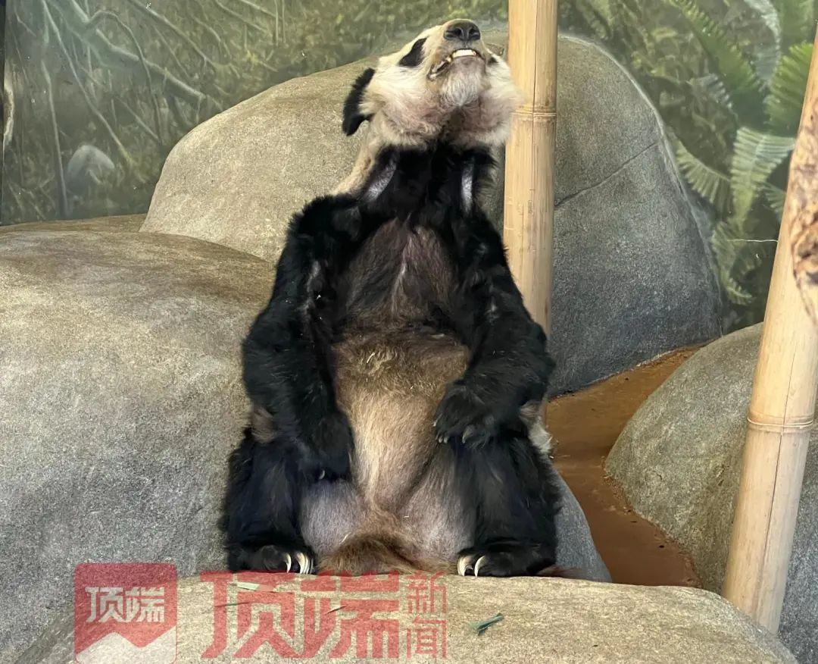

丫丫脸部凹陷、毛色发黑

20日上午，知情人士告诉记者最新消息：目前中国动物协会已派遣专家出发前往美国，主要目的是协商大熊猫丫丫回国的相关事宜。

该知情人士透露：“中动协工作人员称，如果按照此前制定的计划，专家目前已经出发去往孟菲斯动物园，但专家具体每天的行程他们并不掌握，按照因公出差的相关规定，预计专家会去5-7天，不过也要根据调查情况来决定具体的安排。”

据上述工作人员解释，此次专家前往美国孟菲斯动物园，按照计划首先会检查大熊猫丫丫身体健康状况，并给出孟菲斯动物园关于大熊猫饲养管理的建议。“此次中动协派往孟菲斯动物园的专家方向为兽医以及饲养方向，配置比较齐全。目前尚不清楚丫丫、乐乐所属的北京动物园和上海动物园的具体安排。”

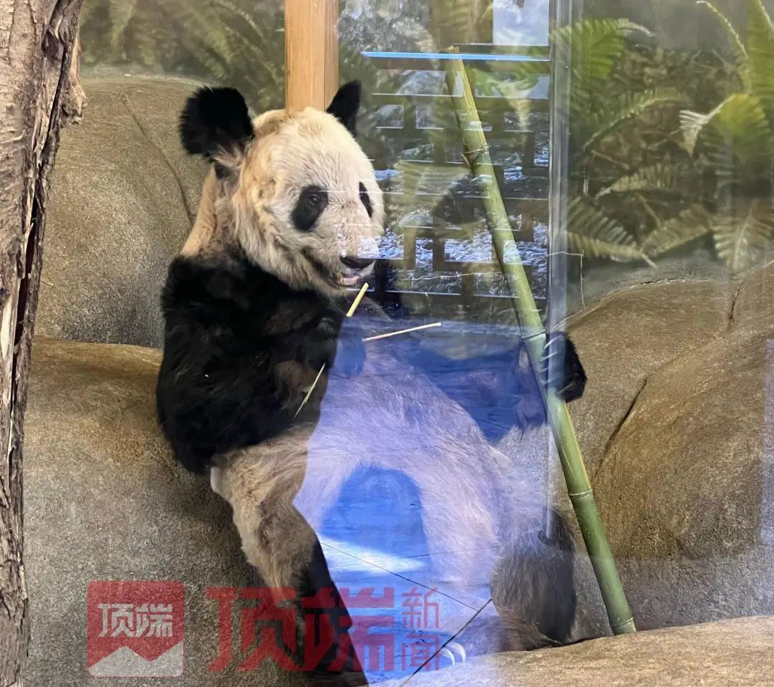

吃竹子的丫丫

有内部人士告诉记者，丫丫若回国，应该会先去往北京动物园。

20日下午，记者多次尝试联系北京动物园动管部，电话未能接通。据日前媒体报道，该动物园工作人员透露：目前园方还在办理丫丫回国的审批手续，具体回国日期尚不清楚。

随后记者尝试联系上海动物园，工作人员称目前该动物园专家尚未出发，“大熊猫去孟菲斯动物园，主要是中国动物园协会总牵（签）的，现在还是要听中动协来协调。”

该工作人员解释称：“关于乐乐回国手续还在办理，我们这边专家出发的具体时间还没有确定。”据上海动物园相关工作人员此前透露，园方专家预计出发时间定在今年2月底。

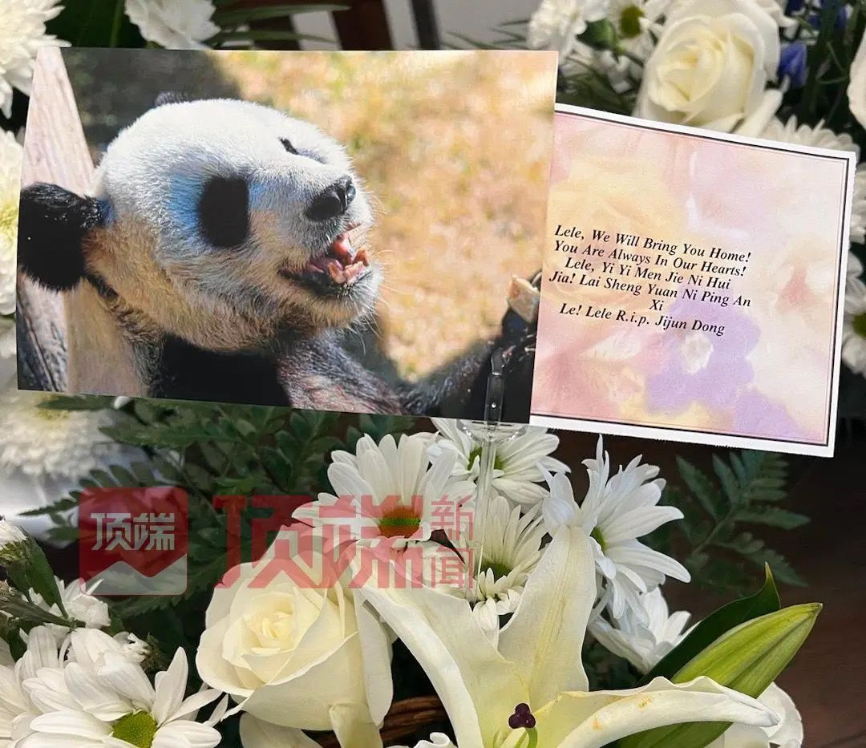

孟菲斯动物园悼念乐乐的鲜花

旅美20年，回国倒计时2个月，

乐乐忽然离世

消息一出，不少网友依然挂心：丫丫是否仍需要等到4月合同到期，才能返华？目前丫丫身体健康状况已出现问题，能否接回国医治照看?

对此，知情人士向记者讲述，旅美大熊猫返华，一定是需要办理完成所有的相关手续之后，才能将回国提上日程。“也就是说，如果4月7日合同到期前，能把丫丫回国的所有手续办理完成，能按时回国，甚至是提前回国都是有可能的。”

不过，也有中动协工作人员表示，若不出意外，丫丫最迟也是按4月7日约定日期返华。

2003年4月，作为中美共同保护和研究大熊猫计划的一部分，来自上海动物园的雄性大熊猫“乐乐”和来自北京动物园的雌性大熊猫“丫丫”乘坐飞机抵达孟菲斯，开始了旅美生涯，让孟菲斯动物园成为全美第四家拥有熊猫的动物园。

2013年，两只熊猫为期10年的租借期结束后，孟菲斯动物园与中国动物园协会签订协议，将租借期再延长10年。

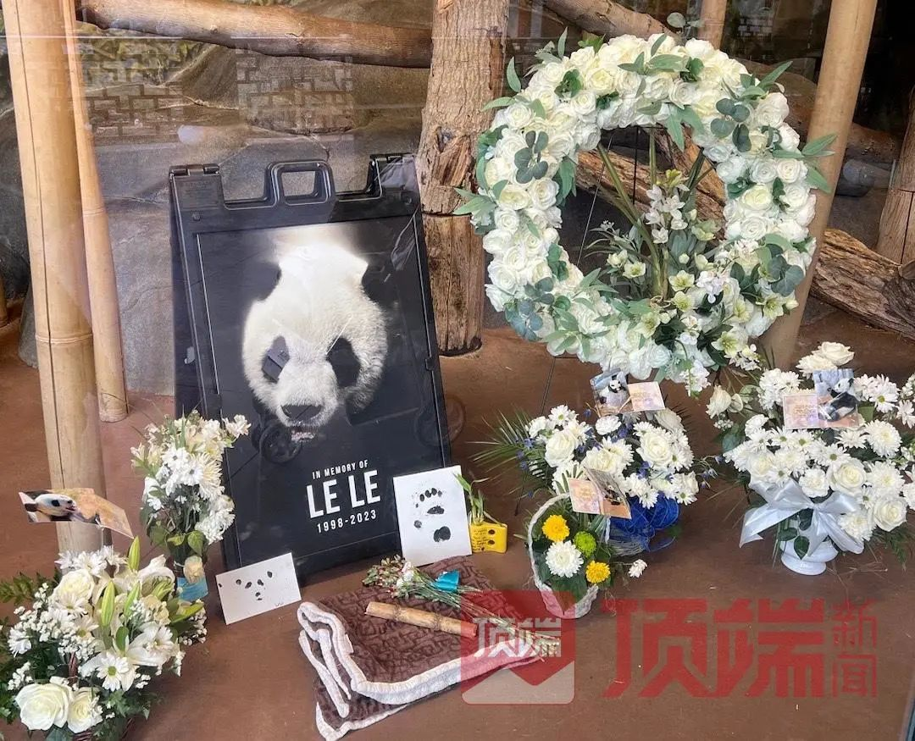

志愿者和爱心人士到孟菲斯动物园悼念乐乐

旅美近20年，回国倒计时2个月，乐乐却突然离世，终年25岁，孟菲斯动物园方称乐乐的死因“尚未确定”，正在调查。2月4日，中国驻美国使馆发言人就大熊猫乐乐离世答记者问时表示，中国专家组将赴美调查死因。

两只大熊猫步入老年期，伴随着身体机能日益下降，需要园方以及中方更多的关注和照拂。事实上早在今年1月3日，中国动物园协会就曾表示，尽管在美国孟菲斯动物园开展合作的两只大熊猫“丫丫”和“乐乐”得到了园方的悉心照顾，但由于它们已进入老年期，且“丫丫”患有皮肤病，中国动物园协会已与美方积极协商，尽早接回两只大熊猫。

网友：呼吁尽快调查乐乐死因

但乐乐没有等到接它回国的“家人”，一个月后，它的离世悄然。

直至今日，孟菲斯动物园悼念“乐乐”的窗口依然摆满鲜花，花上的悼词写道：乐乐，姨姨们会接你回家，愿你来世健康喜乐。

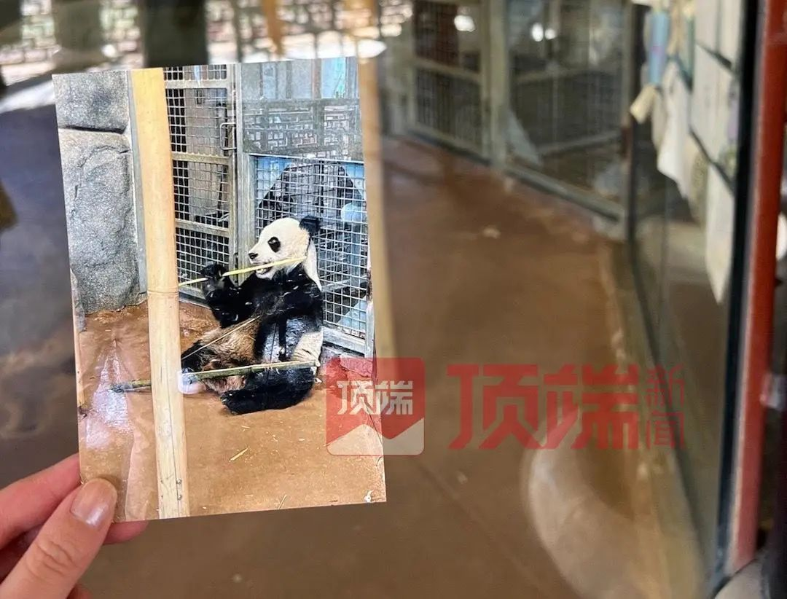

乐乐生前的照片

在世的最后几个月，孟菲斯动物园游客人数依旧很多，社交平台上搜索“乐乐”相关的词条，不少游客、孩童晒出和乐乐最后的合照，照片中的乐乐显得有些痛苦，总是呆呆地坐着，干瘦的上身和20年前出国时的憨态可掬形成巨大差异。

关心乐乐丫丫的人士自发组成了“呼吁乐乐丫丫返华”的志愿者群，乐乐离世至今，更多网友关心的是其死因究竟为何，有志愿者们呼吁：希望中方专家尽快调查乐乐死因，并在以后严格考察外派大熊猫的饲养园区资质。

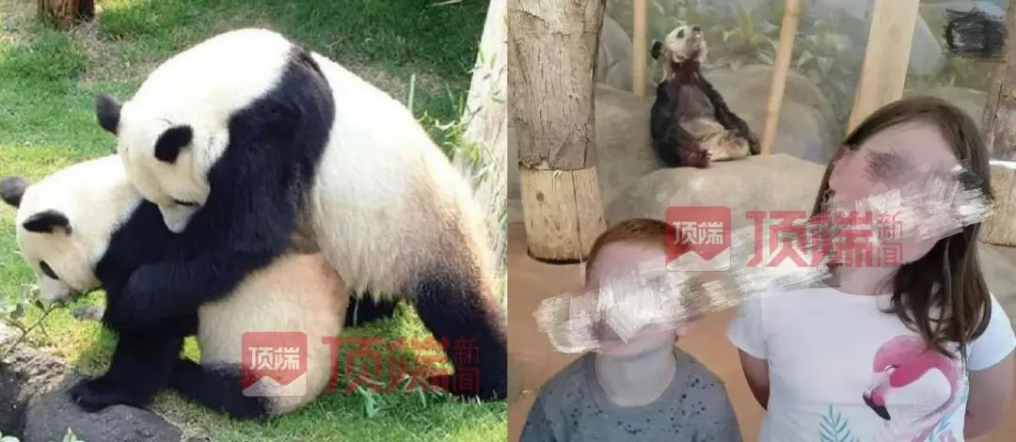

左：乐乐丫丫合照 右：美国儿童与乐乐合影

程程2020年得知旅美大熊猫乐乐、丫丫的故事，便一直关注着两只国宝的动态，“这两年群内有美国的志愿者经常会去孟菲斯看望乐乐、丫丫，我2021年去园区时，两只熊猫都气若游丝，并且有一次志愿者发现饲养员给它们喂的竹子已经干黄，老年熊猫很难消化，偶尔还有腹泻的情况。”

作为在美志愿者的一员，孟女士2月去往孟菲斯动物园十余趟，每天都会将丫丫最新的照片发到社交平台，从饲料、竹子，到水果、粪便的情况，从丫丫在室内发呆，到去室外晒太阳，抑或是无力地抓痒，纷纷记录。

也因为孟女士的视频，让全球挂心丫丫的叔叔阿姨能看到它的情况。有网友给孟女士留言：看到丫丫便便成型，从来没觉得不适，只有欣慰，丫丫也为着能快些回国在努力吃饭，乖乖等待。

程程近日再次前往孟菲斯动物园，大熊猫区域只剩下毛色发黑发黄，消瘦到脸部凹陷的“丫丫”，它行为显得有些刻板，有时舔着嘴唇求食，有时则长时间盯着监控探头。

程程将丫丫的视频发进志愿者群中，有女孩回复：丫丫或许想告诉我们它想回家，但它不会说话。

**图片源自网络**





**关注公众号：**

**有理儿有面**

**理   性｜   揭   秘｜   探   讨**







### 精选留言

用户设置不下载评论